壹、機關簡介
本館成立於1997年，為國內第一座應用科學博物館，亦為南臺灣第一所國立社教機構，座落高雄市九如一路，占地面積18萬3,499平方公尺，樓地板面積達11萬3,570平方公尺，為全國應用科學博物館之最。
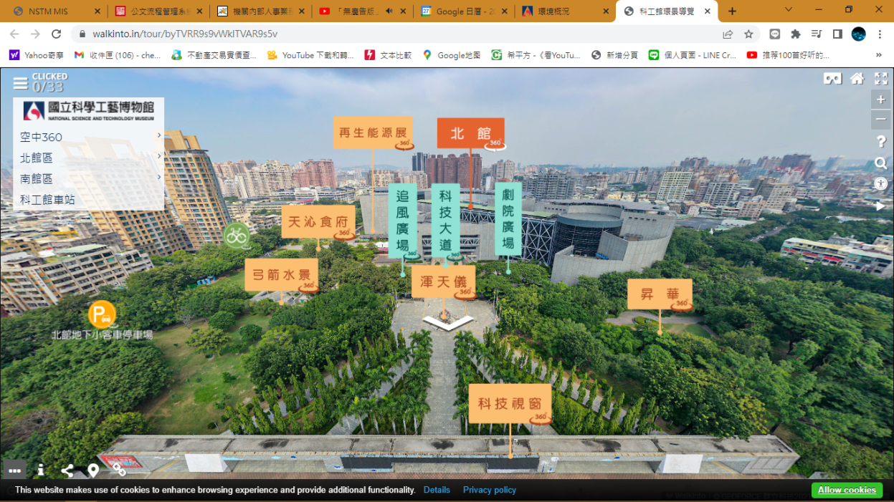
圖1 本館北館建築外觀及重要地標(此圖為2022年於網頁建置之便民環景圖)

一、本館服務項目及概況
本館致力於實踐大眾科普教育之功能與角色，融合蒐藏、研究、展示、教育、休閒與文創，以「培養人人都是科學人」為使命，提供各式展示、教育活動、經濟弱勢關懷服務。同時，秉持「科技生活化、生活科技化」、「科學體驗、體驗科學」之理念，落實本館邁向綠博館之願景。
本館除透過生活化之方式推展科普教育外，更以「微笑」、「熱忱」、「主動」、「耐心」、「當責」的服務態度及「友善、專業、創新」的品質政策，提供最貼心之服務，善盡應用科技博物館之責。
二、本館服務區域
分析進館參觀之民眾，居住地以在地的高雄市人口居多，約半數以上，其次為臺南市人約佔 14%；然而本館除服務進館的民眾，同時長期辦理展覽海內外移展、大小型科普競賽活動、行動教具寄送偏鄉…等各式多元館外服務，故服務量能不限區域。
三、本館服務對象特色
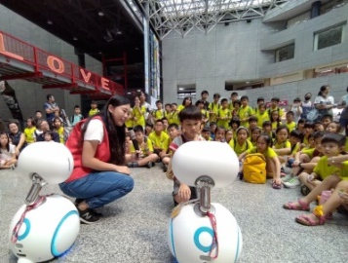
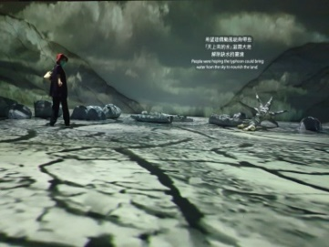
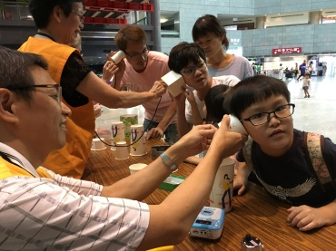
本館為大眾科普教育終身學習場域，有多元且適合各年齡層的展示及活動，服務對象為全體大眾，不論各年齡、男女老少、學校、團體皆是本館服務對象。

圖2、3、4 國立科學工藝博物館是全民終身學習的場域

貳、服務內容
本館以邁向綠博館為永續發展目標，氣候變遷已確實存在，因此在環境永續的努力更是應刻不容緩。本館致力積極結合全國、南部地區公私立環境教育機構，或有志一同之企業，辦理包含節能減碳、節水、災害防治、環境永續等環境教育推展，引進外部資源讓環境教育理念向下扎根，發揮科技博物館的功能與責任，培育公眾具有環境永續的素養，一同推動綠能、減碳及循環經濟!
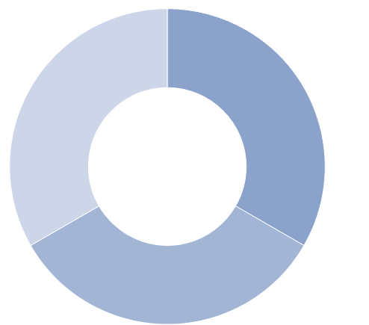
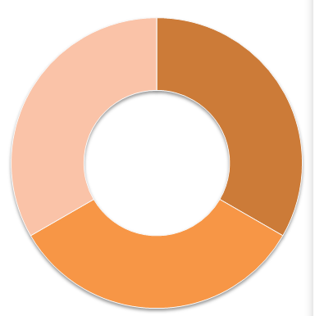
博物館是教育的機構，不僅針對學齡階段，而是對全年齡、各階段的公眾素養培育。素養包含三大面向：自發、互動、共好，素養代表一個人為適應現在生活和面對未來挑戰，應具備的知識、能力及態度，為推動及培育公眾在環境永續之素養，本館在各面向上從環境建設、知能學習、多元服務三個具體策略著手，核心概念如下圖5：
自主
互動
共好
培育公眾
環境永續的素養
環境建設
知能學習
多元服務

圖5 本館培育公眾環境永續素養的核心概念圖

要培育公眾環境永續的素養，第一面向為鼓勵自發，其意為自主學習及行動，展現學習與創造的熱情，第二面向為互動，即鼓勵與其他人溝通合作，共同創造更多的可能，最後面向為共好，走向關心環境並樂於參與，促使社會往前進步。自發、互動、共好是三位一體，彼此互相增能，本館各項培育公眾環境永續素養之作為，皆以此三面向為核心價值，更從環境建設、知能學習、多元服務三個具體策略著手。每項策略下的具體作為之影響涵蓋不只一個面向，促使內部同仁、外部民眾，甚至外部合作單位，皆能在自主學習的意願下，透過媒介或活動與他人進行互動，進而追求社會的共好!
一、環境建設作為
本館從自身基礎建設做起，並塑造一個可以進行環境永續教育的場域，以行動落實節能減碳的決心，並利用各項學習展示廳的建置，讓公眾了解氣候變遷的議題與環境永續的重要，進而以具體行動落實節能減碳。具體做法包括：

(一)科技智能減碳：在本館建築物硬體設施上，裝設數位電表及電力監控管理系統，動態管理用能現況。安裝北館高效率冰水主機、汰換儲冰主機進行系統化節能改善，以及LED節能燈具、電梯汰換為永磁無齒輪式等，除節省本館支出，更是對環境友善的具體作為。
(二)建置樂活節能屋：節能屋為一座省能、環保、綠化又舒適的節能建築，整合建築設計、外殼節能、高效率設備及使用潔淨能源，全面減少能源消耗，並獲得國內黃金級綠建築認證。
(三)推動綠色能源循環再生：配合政府增加綠電能源政策，於本館北館及南館設置太陽光電發電設備。
(四)設置迴風穿堂-風能展示教育：配合現有建築的環境氛圍以及自然的風向，本館於1樓行政區入口前方設置風能發電情境展示，使來往民眾能親自體驗，身歷情境感受潔淨能源的奧妙。
(五)利用戶外園區進行生態教育：本館戶外園區擁有約110種各式喬木，為從植物生態保護著手減緩溫室效應，爰建置「植物相關數位學習資源」，讓公眾可以從了解植物生態進而關心居住環境、樂於參與。
(六)設置資源回收專區：自2013年起，本館以納入標案回饋、統計分類數量回報及加強罰責等機制進行控管，由專業廠商全責處理資源回收，使資源循環永續利用。
二、知能學習作為
本館發揮科技博物館的功用，將環境永續的專業知能轉換成公眾能夠吸收、理解的科普知識，透過ISO50001能源管理系統驗證、展示教育、辦理全國科學節及科普教育活動…等作為，提升本館的專業素養，與參加活動的公眾進行互動，也讓參與活動的公眾間彼此交流，擴增影響的能量，包括：
(一)建置環境議題展示廳：結合聯合國永續發展教育和永續發展目標，在2020-2021年辦理「氣候變遷展示廳」更新及相關特展、「臺灣農業的故事展示廳」與農委會水土保持局辦理農村再生成果推廣活動，鼓勵地產地消以節能減碳及關愛鄉土，以及「希望‧未來─莫拉克風災紀念館」之水土保持土石流防災教育。
(二)執行各項氣候行動方案：辦理包括氣候行動系列演講、開發各項桌遊、實境活動等，擴大觸及的客源對象藉以擴增效益。
(三)辦理臺灣科學節及科普潔能競賽：本館辦理臺灣科學節、科普活動競
賽，以「氣候變遷」、「韌性社會」、「淨零排碳」、「潔淨能源」為主題，並與政府機關、校院、民間企業及研究單位等各界攜手合作。
(四)取得環境教育場域認證及環境教育時數：本館2012年即取得環境教育設施場所認證，在多功能大銀幕電影院中，每兩部影片即包含一部環境教育主題，並進行全館教育訓練提升環境永續素養。
(五)進行文物修復減少資源廢棄，實踐經濟環保：本館共計協助102個單位進行文物健檢服務，除向外界推廣文物保存之科技運用，更能減少資源廢棄、擴散愛物惜物經濟環保觀念。
(六)開發氣候變遷行動教具：本館與水保局合作開發水保行動教具，免費提供全國中小學校借用，提供一個具體的互動媒介傳達關懷環境的重要，各校能以「享有不擁有」的方式減少資源的消耗及廢棄物的增生。
(七)科工環教遊：以南部縣市之國小及國中學生為對象，透過課程講授、實驗及互動體驗等多元教學媒材，讓師生在真實的環境中進行體驗與互動，建立學員「環境」與「科技」兼具的學習經驗。
三、多元服務作為
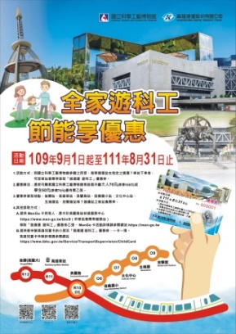
除了展示、活動等具體的行動策略，本館亦推廣搭乘大眾交通工具提供優惠、循環經濟工作坊、科技低碳點燈等，希望觸發公眾內心環境保護的意願，館內同仁亦落實綠色採購、低碳飲食等，力求多元面向上自個人做起關心環境並用具體行動保護，達到自己與環境共好，自己與他人共好，人人與環境共好，進而追求整個社會共好。
圖6 本館積極推廣低碳運輸
(一)鼓勵搭乘大眾交通工具落實低碳運輸：結合高雄捷運、高雄客運及台鐵，推動搭公車、火車、捷運遊科工優惠方案，鼓勵民眾搭乘大眾運輸蒞館參觀，以行動落實節能減碳。
(二)進行綠色採購、低碳飲食、低碳科技點燈：館內採購綠色產品、環保產品、一週一蔬食推廣低碳飲食、辦理活動代訂蔬食、以科技點燈代替紙本消耗等。
(三)規劃循環經濟工作坊：結合創客精神和惜物觀念規劃玩具醫生工作坊，以維修、改造或分享等方式給予玩具新生命。
(四)推廣偏鄉環境扎根教育：執行「節能扎根－樂活節能屋下鄉趴趴GO！」計畫，將節能屋搬到偏鄉進行環境永續教育，讓素養培育零距離!

(五)結合社會資源擴增量能：本館曾與慈濟基金會、台塑企業、台灣中油及財團法人工業技術研究院、水土保持局、農業委員會、水利署…等合作辦理展示教育及科教活動等，結合各方資源擴大影響力。
(六)辦理水保防災起步走巡迴特展：與行政院農業委員會水土保持局合作，內容規劃十座主題的趣味互動及模擬操作，讓民眾學習臺灣的水土保持及土石流防災知識。
圖7 水保防災起步走巡迴特展特展簡介影片連結

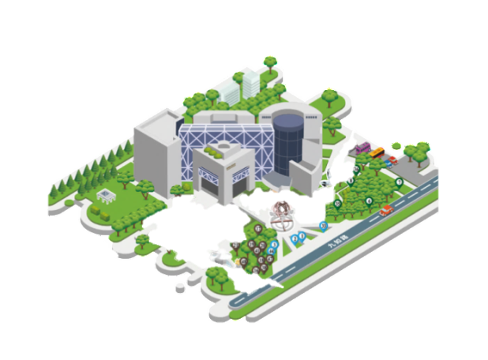
參、推動成效
一、環境建設作為-科技智能減碳˙綠色能源循環再生

(一)科技智能減碳：
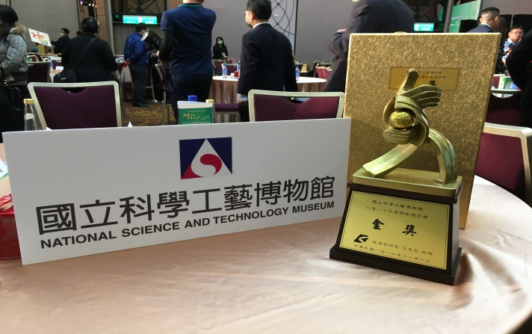
本館自2015年通過ISO 50001能源管理系統國際驗證，並於2020年改版升級，自主性的透過建置能源基線、行動計畫及設備系統績效指標，持續降低能源使用。同時響應經濟部鼓勵公、民營企業及機構推動節約能源，透過建立能源查核及管理制度，於夏月期間加強落實節電工作，以提升能源使用效率、抑低二氧化碳排放及夏月尖峰用電等，以各種科技化智能管理達到減排、提供效能的目標，更於2021年獲經濟部節能標竿獎金獎。以下分就能源動態管理及設備節能兩部分說明，細部關鍵策略及效益詳如附件一：
圖8 本館110年獲經濟部節能標竿獎表揚活動選拔金獎
1.能源動態管理
裝設數位電表及電力監控管理系統，動態管理用能現況，挖掘節能空間，年平均用電節約率可達4.62%。
2.設備節能
(1)空調節能：北館高效率冰水主機安裝及汰換儲冰主機進行系統化節能改善，降低空調系統用電。
(2)照明節能：透過數值模擬分析，評估改善後照度情況，並陸續採用LED節能燈具，大幅減少照明用電。
(3)電力及動力節能：將電梯傳統感應馬達減速機汰換為永磁無齒輪式。
(4)其他改善：變壓器負載整併，停用展廳E盤變壓器等，並執行資訊綠機房計畫，同時停用部分資訊設備用電，提升電能使用效率。
透過以上措施，2018-2020年參觀人次維持121萬/年以上情況下，EUI(能源用戶之每平方公尺月用電量)由2018年度101.57 kWh/m2.yr下降至2020年度81.22kWh/m2.yr (下降20%)，平均達到4.64%的用電節約率，年平均省電約50萬度(128萬餘元)、換算抑制排碳量每年達250公噸。
(二)建置樂活節能屋：
在經濟部能源局的指導及工業技術研究院執行之下，結合國立科學工藝博物館教育理念，建置一座「樂活節能屋」，整合包括屋頂綠化、雨撲滿、隔熱玻璃、健康綠建材、生態綠建材…等，讓民眾了解建築節能的重要性，並可進行居家改善，近一步達成節能效益。
2021年更增設節能窗簾，除實際運用為節能屋，更透過展示讓民眾了解紡織技巧，此窗簾讓可見光線增加30%進入室內，同時隔離紅外線與紫外線，
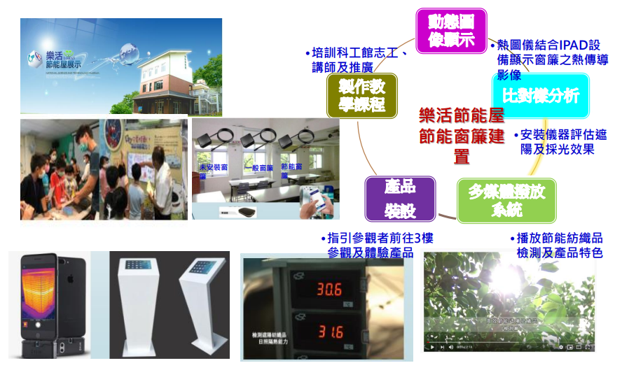
意即讓熱量不會進來，還將它們反射出去，布料表面就不會蓄存熱量，進一步實測效益、志工培訓及推廣等，將綠色建築的概念傳達出去。
圖9 樂活節能屋節能窗簾建置及推廣運用

(三)推動綠色能源循環再生(設置太陽能光電設備)：
本館積極配合政府增加綠電能源政策，分別於2017年設置593kWp容量、2020年設置800kWp容量之太陽光電發電設備。同時利用建築法令放寬措施，運用太陽光電設置設備導水、遮陽，改善建築漏水、降低日照之熱負載節能。
本計畫依國有財產法標租方式招商，計2次標租：第1次建置期間為2017年6月至2018年8月，第2次期間為2020年11月至2021年11月。2案設置於本館南北館2館屋頂為主，皆已完工進行發電，發電容量及效益如下表。
表1 本館南北館太陽能發電容量及效益表
 | 北館 | 南館 | 總計
太陽光電發電設備容量 | 985kWp | 408kWp | 1,393 kWp
回饋金比率 | 售電金額之8.5% | 售電金額之16.5%
回饋金額 | 每年約30萬元 | 每年約70萬元 | 每年約100萬元
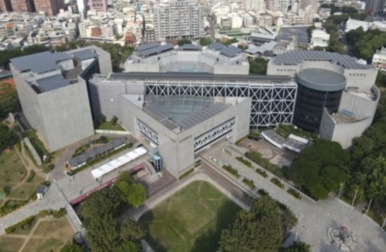
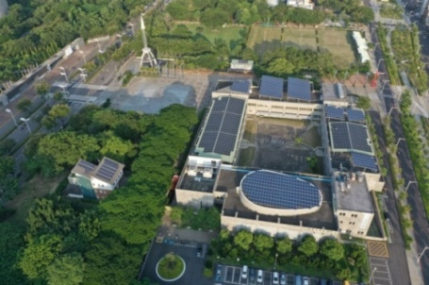
2案契約期間為20年，將於2037年及2040年屆期，從完工併聯發電後預估為本館館務基金挹注新臺幣1,900萬元。更利用光電設備導水、遮陽，改善建築漏水、降低日照之熱負載節能，為本案之附加效益。
圖10、11 本館北館及南館屋頂太陽能光電設備
圖8 樂活節能屋節能窗簾建置知推廣運用

(四)設置迴風穿堂-風能展示教育：
為因應氣候變遷的衝擊與對抗暖化作為，選擇潔淨能源來永續循環使用儼然成為國際趨勢，本館配合現有建築的環境氛圍以及自然的風向，於1樓行政區入口前方設置風能發電情境展示，使民眾身歷情境體驗潔淨能源。
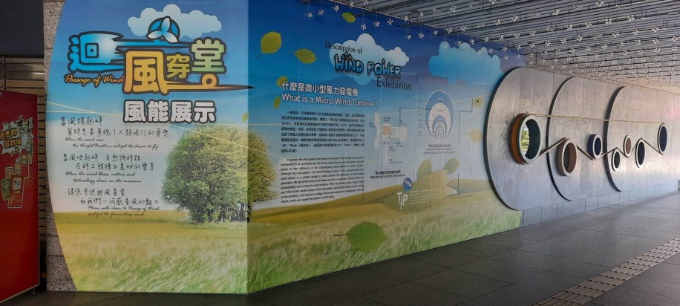
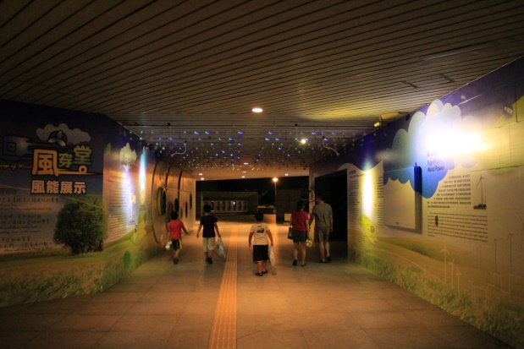
本館1樓行政區入口前方的廊道的平均風力每秒約為1-2公尺，雖然不具備真正的經濟開發價值，但是，我們設置微小型的風力發電機，提供簡單的展示讓民眾了解風力發電的基本原理。每組微型風力發電機風扇直徑6公分，可自動調整迎風向，轉動時會發電因而使風力機中的LED燈發亮，在此展示區中亦設有原理及發電量說明，達到寓教於樂的目的。
圖12 迴風穿堂-風能展示教育說明，傳達潔淨綠能觀念
圖13 穿堂的風力讓微型風力發電機風扇點點發光

(五)利用本館周戶外園區進行生態教育：
本館戶外園區擁有約110種各式喬木，也是民眾休憩、運動的最佳場域。為從植物生態保護著手減緩溫室效應，更因本館肩負重要的教育責任使命，爰建置「植物相關數位學習資源」，開發多項植物主題活動及教材，透過有趣生動的多媒體素材，將園區具有特色的喬木相關生態特徵等，推廣給民眾認識與探索，傳遞減緩氣候變遷的重要!
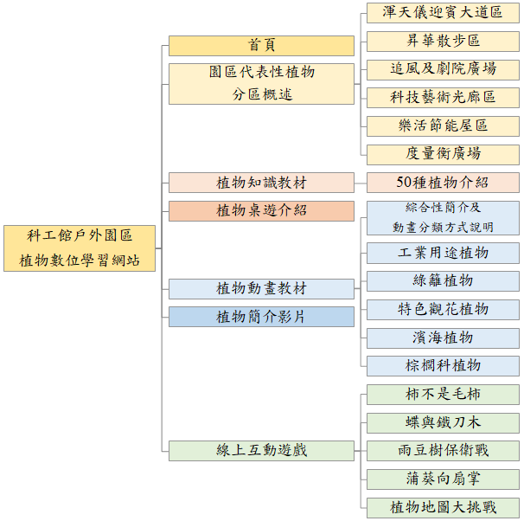
本學習網內容架構如右圖14，此「戶外園區植物資源數位學習網頁」至少65頁面網頁、 內容建置「植物知識數位學習資源」50筆、教育性網頁互動遊戲5項、環境教育教具植物教學桌遊3套、植物知識學習動畫6支及戶外園區植物簡介影片…等，1年點閱率約達5萬5千多人次。相關延伸成效如下：
圖14 戶外園區植物數位學習網架構圖
- 進行園區植物主題教案開發設計與測試，有「植物玩家．晴天ㄆㄧㄌㄧˋ」、「黃金戰士~認識阿勃勒」、「火燒連環船~認識火焰木」、「植物氣球猜猜樂」、「植物QRcode一把抓」等系列活動6單元。
- 建置科技藝術光廊區為植物QRcode示範區，民眾能瀏覽數位學習網頁並探索該植物特性。
- 發展套裝文創教具或商品如「南、北館植物地圖」、「植物尋寶趣」及「植物對對碰」撲克牌、【植物桌遊-「魔法森林–植物救援任務」】等教材教具。
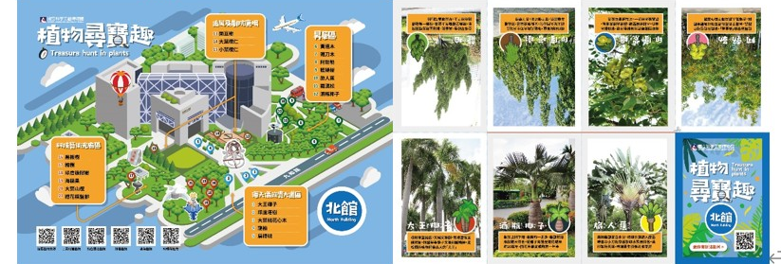
- 建置戶外園區推廣雙語(中文、英文)環境影片。
圖15 戶外園區植物數位學習網網頁示意圖
同時本網站符合響應式網站設計並支援HTML5及具有植物資料檢索功能，符合國家通訊傳播委員會–網站無障礙規範建冊等級2A以上標準。
(六)設置資源回收專區：
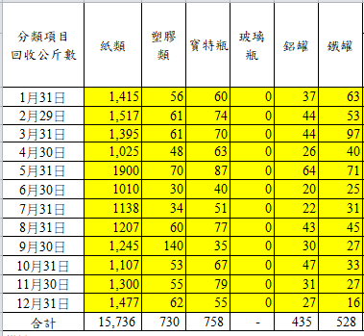
政府進行資源回收的目的在於減少垃圾數量，使資源循環永續利用，此乃機關對地球環境應盡之責。而廠商追求利潤，沒有利益的事很難落實執行，如何趨使廠商落實執行，故在思索「防弊」不如「興利」之下，為期減少室內暫存回收物空間，並減少異味及鼠蟑等狀況，本館於2013年度規劃由清潔承商租賃2座貨櫃屋放置於本館戶外之資源回收區，將回收收入納入標案利潤與管理費中，並以納入標案回饋、統計分類數量回報及加強罰責等機制進行控管，成效頗佳，並能有效將資源循環再利用。2021年各類資源回收成效如右圖16：
圖16 本館2021年進行資源回收成效
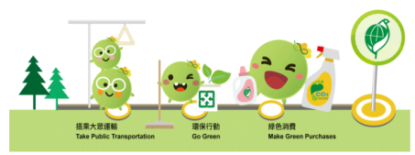
二、知能學習作為-展示教育˙科教活動˙廢棄減量

(一)建置環境議題展示廳：
1.氣候變遷展示廳：
為使本廳成為科普傳播溝通與傳遞的平台，強化民眾對於氣候變遷教育和相關議題的了解，並結合聯合國永續發展教育和環境永續目標，本館在2020-2021年更新本常設展示廳，且本廳在規劃設計上更納入「綠色設計」概念：減少、回收、再利用(Reduce,Recycle,Reuse)，實踐綠色展示-實踐永續發展指標，例如「循環經濟」專區將圖文直接印在木作上，減少PVC的使用，降低加工程序等。
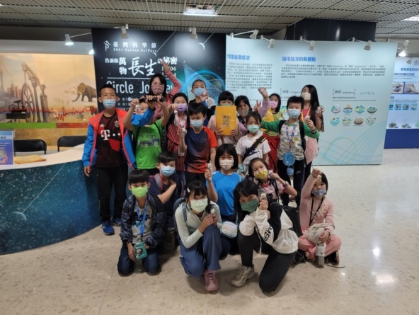
本展廳與外部單位辦理延伸特展，讓「循環經濟」主題以更多元多面向的方向展出，包括：
圖17 氣候變遷教育應從小扎根
- 與佛教慈濟慈善事業基金會及大愛感恩科技股份有限公司共同辦理「一條愛心環保毛毯的故事」，以「環保一條龍·寶特瓶再生旅程」為主題的活動，透過展示及定時展演的方式讓參觀民眾了解寶特瓶如何華麗變身為溫暖人心的環保毛毯，從展板、櫃子、燈具皆使用資源物品。展示期間5個月，共3,050人次參觀，定時展演1,515人次參加。
- 與台塑企業、台灣中油及財團法人工業技術研究院共同以「循環經濟」為主題，進行「萬物長生的秘密-Circle journey」特展。以「由生到生」「從搖籃到搖籃」(From Cradle to Cradle)概念，透過展示讓民眾了解「資源」的利用如何融入到自然界無窮無盡的循環旅程中，提供社會大眾更進一步認識減少地球負擔的方法及策略。展示期間共2,252人次參觀。
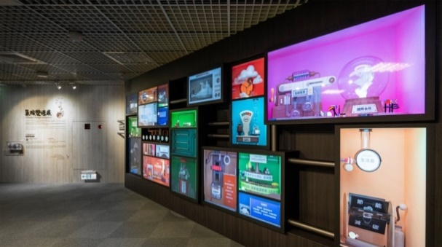
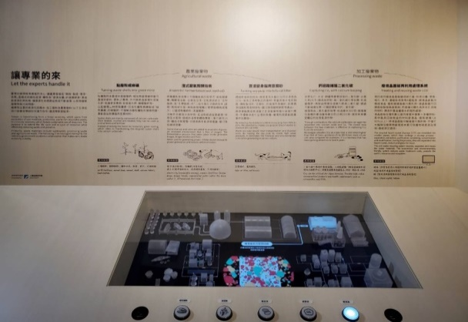
圖18 氣候變遷展示更新-全球暖化成因介紹
圖19 氣候變遷展示更新-展示工研院循環經濟技術

2.臺灣農業的故事展示廳：
本展廳以臺灣精緻農業之「卓越農業」、「健康農業」及「樂活農業」為展示理念，展出逾50項產官學界研發成果，並逐年更新、合作建置農村主題櫥窗，引領民眾學習健康與永續的農業發展。
2016-2022年間，與行政院農業委員會水土保持局持續合作辦理農村再生成果推廣活動，介紹臺灣在地優質農產，鼓勵地產地消以節能減碳及關愛鄉土。各項辦理成果如下：
- 2016-2020年共邀請35個農村單位展出計76種農村商品，參觀人次共計70,503人次。
- 曾辦理3場農村市集活動，參觀體驗及網路觸及66萬7,971人次。
- 以水保局輔導農村單位為活動內容，開發34套活動課程，累積辦理693場活動，活動人次共計2萬5,698人次。
- 邀請水保局輔導農村工藝單位辦理農村推廣，參觀人次計1,651人次。
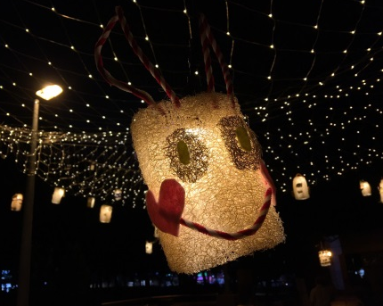
- 連結高雄崇德社區黃麻產業、屏東後灣社區瓊麻產業及臺南天埔社區絲瓜產業，並邀請偏鄉弱勢孩童協力創作絲瓜絡燈飾，傳達資源利用及環境永續精神。
圖20 展示於本館戶外的絲瓜絡燈飾
- 運用2016-2019年累積教學成果，製作14套線上課程於線上輪播，擴增效益。
3.希望‧未來-莫拉克風災紀念館：
為增加本館推廣環境保護量能，分別於2015年7月及2020年與行政院農業委員會水土保持局簽訂「水土保持暨土石流防災教育扎根計畫」合作協議書，以希望‧未來-莫拉克風災紀念館中「水土保持防災教育專區」、「大規模崩塌教育專區」等為基地，投入水土保持防災教育之教育推廣。
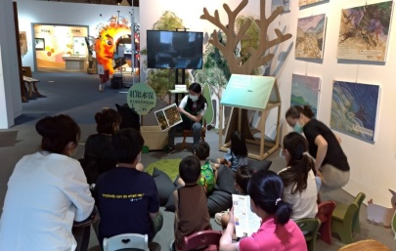
莫拉克風災10周年時，本館結合教育部、行政院災害防救辦公室、經濟部、農業委員會原住民族委員會、交通部、科技部、國防部、內政部、國家災害防救科技中心、中華民國紅十字總會、佛教慈濟慈善事業基金會、台灣世界展望會等單位，於2019年更新莫拉克展廳，重新以「希望‧未來─莫拉克風災紀念館」為題開館，以打造「颱風災害防救教育」、「防災應用科技」專業教育場域為目標，並於展廳新增「大規模崩塌教育專區」，透過模擬互動與監測文物，介紹大規模崩塌的定義、成因及案例。
圖21 「水保防災教育專區」推廣情形
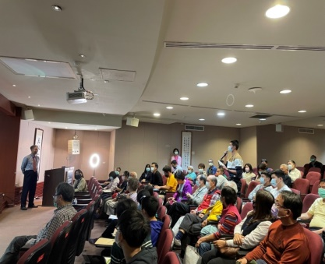
(二)執行各項氣候行動方案：
圖22 中央氣象局鄭明典局長於本館演講「科技GO－氣候變遷近況」
1.辦理臺灣氣候行動系列演講：
本館響應「巴黎協定」和「聯合國永續發展目標」等國際呼籲，規劃一系列氣候行動講座，建立公私部門協力夥伴關係及氣候政策溝通平台，了解臺灣各方推廣落實氣候之調適及減緩行動等工作成果。
本系列講座與臺灣大學生物多樣性研究中心、國際氣候發展智庫共同辦理。於2021年2-11月期間邀請六位演講者到館分享不同主題在氣候變遷上的作為及未來趨勢，部分場次更於本館FB粉絲專頁進行直播，擴大效益；本活動共辦理6場，觸及1,889人次。
此次演講除了公部門外，另外也邀請金融界兩個重要企業，包括:國泰金控及安侯永續發展顧問公司，除了增進科學事實的理解，同時也傳送不同於科學面的資訊，例如:綠色金融、綠色投資及ESG(環境、社會及治理)等議題，對於博物館組織內的學習具相當的助益。
2.辦理「塑速Turtle走」桌遊活動
配合政府減速政策及海洋環保議題，借由桌遊形式，以五個小關卡：海龜吃水母、海龜夾夾樂、海龜特攻隊、海龜說賓果、海龜小學堂，以寓教於樂的方式使參與的小朋友及家長，正視塑膠垃圾對環境的影響及塑膠減量的重要性。2019年7月10日至8月18日辦理84場，共267人次參與。
3.「地球ㄇㄚˋㄇㄚˋ號」實境解謎活動
為使民眾了解工業革命與氣候變遷之互動關係及創造更多元的博物館參觀學習體驗，特別利用時下流行的「實境解謎遊戲」方式，加以博物館擁有真實的「實境場域」優勢，推出「地球ㄇㄚˋㄇㄚˋ號」實境解謎活動，吸引不常來博物館的觀眾，及喜歡挑戰解謎的潛在客戶。而從後續問卷分析了解，本實境活動吸引了35%不曾參加過本館活動的觀眾，讓更多公眾了解環境永續的重要性，以提升對氣候變遷主題的認知。2020年7月15日至8月9日辦理24場，共80組觀眾組團報名。
(三)辦理臺灣科學節及科普節能競賽
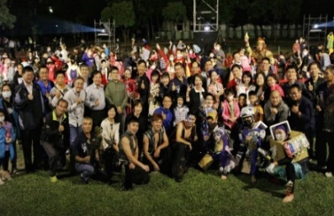
1.臺灣科學節以氣候變遷為主軸：
圖23 本館辦理全國性科學節各界響應人數眾多
本館秉持綠博館科普教育理念，將「聯合國永續發展目標」作為核心，於2020年世界地球日五十周年，以「我的地球，我來關懷」為主軸，2021年以「科學服務社會-循環經濟，生生不息」為主軸，規劃一系列多元科普教育活動，包含科普戲劇表演、互動展示、工作坊及闖關遊戲等。
2022年科學節由本館統籌辦理，參考聯合國教育、科學及文化組織(United Nations Education Scientific and Cultural Organization, UNESCO)2021 年11月10日世界科學日主題「Building Climate-Ready Communities」為臺灣科學節主軸，並以「氣候任性，社會韌性」為題，讓人們了解到，氣候變遷已經確實存在，並對我們的生活有直接與間接、且很重要的影響，人類應該建立社區環境，改善自己的行為，從生活行為中減少排碳，進一步減緩及調適氣候變遷的影響，降低其影響的風險。
本館2020-2021年於臺灣科學節期間，以「氣候變遷」、「韌性社會」、「淨零排碳」為主題與政府單位、大專校院、民間團體企業及研究單位等各界攜手合作辦理相關活動，各項活動均符合「聯合國永續發展目標(Sustainable Development Goals, SDGs)」，兩年來已累積共達32萬6,514人次，本館官方粉絲專頁觸及人次達425萬6,597人次、互動人次15萬3,968人次。各項主要活動辦理內容及參與人數如附件二。
2.潔能科技創意實作競賽：
能源為推動社會經濟發展的動力來源，全球因氣候變遷造成環境惡化以及能源短缺問題，正處於能源轉型的關鍵時代，我國政府亦順應全球能源轉型之浪潮，積極推動綠色低碳能源政策與技術發展。
而推廣能源政策不僅需要從技術研發和產業轉型層面著手，全民能源教育與知識傳遞更是刻不容緩。因此，本館以「能源」為主軸，透過「潔能科技創意實作競賽」將能源教育之意涵向下扎根推廣，跨足「儲能應用」、「綠能建築」及「綠運輸」等相關議題，鼓勵創造有價值之創新作品，促進綠能科技創新開發與潔能整合應用，將所學知識結合生活經驗，發揮巧思、創意運用於能源實踐上。
隨著知名度與專業性擴大，2020年與企業「甲六園建設股份有限公司」、「盛欣園建設股份有限公司」共同辦理大專綠能建築組競賽，邀請業界專家擔任講師、評審，以業界角度為學生創作方向及應用注入新思維。更設置「臺灣能-潔能科技創意實作競賽」官網https://energy.nstm.gov.tw公告競賽資訊及最新賽況。2018至2021年參賽共計2,090隊、9,536人，如下表2：
表2 本館辦理節能科技創意實作競賽成效
 | 2018 |  | 2019 |  | 2020 |  | 2021
組別 | 隊數 | 人數 | 隊數 | 人數 | 隊數 | 人數 | 隊數 | 人數
大專太陽能  光電應用組 | 45 | 164 | - | - | - | - | - | -
大專儲能應用組 | - | - | 98 | 389 | - | - | - | -
大專綠能建築組 | - | - | - | - | 79 | 294 | - | -
大專綠運輸組 | - | - | - | - | - | - | 57 | 212
大專在地實踐組 | 67 | 285 | 110 | 440 | 102 | 429 | 118 | 499
大專微電影組 | - | - | 35 | 149 | 55 | 258 | 53 | 233
大專組總計 | 112 | 449 | 243 | 978 | 236 | 981 | 228 | 944
高中職微電影組 | 49 | 304 | 57 | 364 | 92 | 545 | 61 | 383
高中職實作組 | 205 | 954 | 97 | 426 | 139 | 602 | 88 | 386
高中職組總計 | 254 | 1258 | 154 | 790 | 231 | 1147 | 149 | 769
國中組總計 | 140 | 560 | 90 | 391 | 121 | 526 | 132 | 579
(四)取得環境教育設施認證及環境教育時數：
本館2012年即取得環境教育設施場所認證，歷經一次評鑑作業並取得場所認證展延，2019年再次接受行政院環保署實地訪查評鑑，項目包含法規符合性、環境教育人員之可持續力、課程執行與發展、參與對象之擴大及後效、組織對外影響力、行政配合等。相關成效獲得評鑑通過，顯見本館善用場域特色，持續精進環境教育推動獲得肯定。
除辦理環境教育設施場所提供認證課程10堂，更於多功能大銀幕每兩部影片即規劃一部環境教育主題，進行全館教育訓練提升同仁環境永續素養，同時因應政策推動、時勢、新課綱、科技發展等辦理相關環境教育活動，如：節水闖關活動、海洋能源探索之旅、生態科普旅遊、氣候變遷科普戲劇、能源與生態等冬夏令營及周末課程等，提供民眾多元環境教育學習經驗，近3年參與各項環境教育活動人次統計如下表。
表3 本館辦理環境教育活動參與人數
項目 | 2019年 | 2020年 | 2021年
認證課程人數 | 1,424 | 718 | 954
其他環境教育活動人數 | 67,529 | 348,684 | 71,489
入園人數 | 1,448,466 | 1,131,301 | 740,790
總計 | 1,501,023 | 1,157,466 | 77,688
本館作為科普教育推廣之平台，整合產官學之資源推動南部地區環境教育。近年，為擴大活動效益及科學普及，將推廣範圍遍及鄰近縣市，包括：
- 2019年行動節水教具結合「潔能科技創意實作競賽」成果展，於本館及台中自然科學博物館辦理闖關活動，服務人數超過4千人。
- 2020年透過「2020愛水．樂活逗陣來」計畫，於本館、臺北自來水事業處及國立自然科學博物館等三處辦理節水闖關活動，累計創造超過萬人的參與人潮。
- 2021年，整合教育部、科技部、環保署計畫，結合節水闖關活動及「地球保衛戰ACTION！」科普戲劇前往澎湖辦理巡迴科普活動；同年，配合國家海洋政策白皮書及行政院「向海致敬」計畫首度與海洋委員會合作推動海洋教育，創新規劃4組大型互動體驗教具，及2組海洋能創意教材包。
(五)進行文物修復減少資源廢棄，實踐經濟環保：
本館自2015年起以紅外線、紫外線及內視鏡檢測設備，及手持式材質分析X光機與光學顯微鏡等儀器，協助檢視各界蒐藏品的健康狀況與提供保存維護建議，如有需進行藏品的保存維護者，也可由本館研究與維護人員主導，搭配外聘之專業修護師、保存科學專家與本館文物維護志工團隊執行。除了保有文物的價值與技術外，更重要的是傳達資源可貴、愛物惜物的經濟環保概念。
自2019年起本館共計協助102個單位進行文物健檢服務，獲得約890萬的外部補助經費。對內配合本館各展示活動，進行文物檢視、包裝、搬運、上架與展出空間調整等作業，2020年共完成1場國內借展與2場館內展出，合計128件文物檢視登錄作業。
對外則自2015年起辦理「科技文物健康補給站」，2021年以可攜式穿透性X光檢測機、手持式材質分析X光機與相關非破壞儀器，協助外部單位進行健檢服務，檢視其文物保存狀況並提供維護或修護之建議。此外並接受外部委託執行修復研究計畫，其中與逢甲大學簽訂策略聯盟，並協助進行雲林、嘉義地區之寺廟文物健檢服務，結合材質檢測分析師現場進行檢測。
2021年總計辦理30場文物健檢服務、10場收費健檢維護案，以及6場
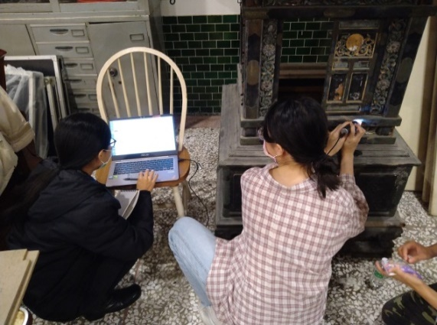
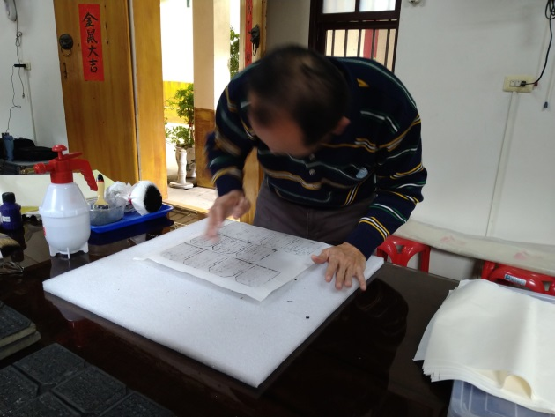
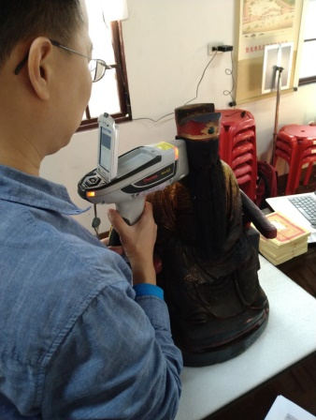
的文物維護工作坊，展現科工館科技文物保存維護之專業，並挹注作業基金經費，亦向外界推廣文物保存之科技運用，擴散愛物惜物經濟環保觀念，也讓科工館儼然成為南臺灣科技文化資產修護的重鎮。
圖24 協助雲林縣四湖參天宮進行「日式神轎」之顯微檢測作業
圖25 進行浮印版之印刷與資料判讀
圖26 使用XRF分析儀進行神像臉部成分檢測作業
(六)開發氣候變遷主題行動教具：
本館結合108課綱發展方向，以「自發」、「互動」、「共好」為核心理念，發展素養教育課程方案，將防災教育融入「探究學習」理念，開發跨領域之生活防災教案及教具，輔以相關影片帶領學子經驗生活化之學習議題，傳遞「防災即生活」之精神，以具體的學習經驗了解氣候與致災的關係及防範。
- 行動教具推廣：為使展廳資源能與偏鄉地區及全國各級學校分享，本館與水保局合作開發並複製水保行動教具，免費提供學校申請借用，以郵寄的方式將教具寄送到學校施教，使用完畢寄回本館由本館負責保養維修。2019-2021年持續推廣全臺各級學校，包含坡地災害潛勢地區等偏鄉學校，共計推廣至218個學校(包含82所偏鄉學校)、2萬1,208人參與教具使用。
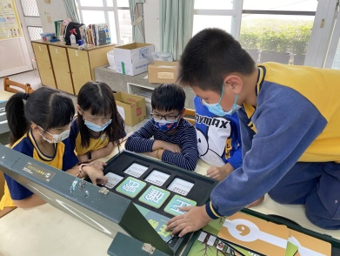
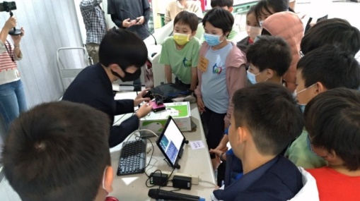
- 2021年因應防疫辦理線上教育推廣活動、發展線上教學方案：串聯數位學習資源【水保防災-線上學習任意門】，推廣有坡地防災推廣需求學校497所；拍攝影片【水土共讀不斷電】7支，於線上輪播；建置大規模崩塌教育專區影片1式，於2021年9-10月上線開放下載；推廣「防災講堂PLUS」Youtube頻道及相關FB粉絲專頁。
圖28 校園自主防災學習教案開發-水保防災監測探究實作課程試教活動
圖27 學童操作行動教具情形
(七)科工環教遊：
本館積極申請教育部補助「環境學習中心校外推廣計畫-科工環教遊」，以南部縣市偏遠地區中小學優先申請，內容包含「綠博探索-樂活節能屋導覽及體驗」與「環境議題展廳探索」，並透過「大自然的饗宴－蛙現臺灣」、「愛水尖兵」、「節能減碳知多少」、「綠色魔法-盆栽時鐘」等實作課程，引領學生認識臺灣特有種綠色樹蛙及其生態、水資源利用、節能減碳、環境永續等議題。
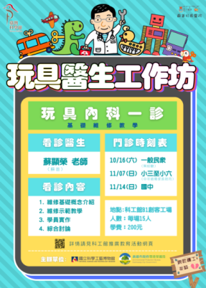
2021年受新冠疫情影響，計畫實施集中在10-12月疫情趨緩時期，共計辦理10梯次、約330人次師生參與。
三、多元服務作為-低碳運輸˙循環經濟˙低碳飲食

(一)鼓勵搭乘大眾交通工具落實低碳運輸：
根據2009年國際能源署報告，全球二氧化碳排放量約有0.25%來自交通運輸。本館為實現綠博館願景及有效減碳，2019年起結合高雄捷運、高雄客運及台鐵，推動搭公車、火車、捷運遊科工優惠方案，鼓勵民眾搭乘大眾運輸蒞館參觀，以行動落實節能減碳，具體策略如下：
- 60路公車且於「科工館」站下車之民眾，即能獲展示廳優待票。
- 高雄鐵路地下化後，科工館站於2018年10月14日開通，本館與台鐵合作設計「搭火車遊科工」方案及中南部「搭火車一日遊」與「戶外教學到科工」方案；搭配綠廊園道，除提高民眾交通便利性，也是別具特色、結合生態與減碳的都市景觀廊帶。
- 民眾可於高雄捷運7處服務據點領取展示廳優待票。
- 減碳成效
 | 搭公車 遊科工 |  |  | 搭火車 遊科工 |  | 搭捷運 遊科工
 | 人次 |  | 減碳量(kgCO2) | 人次 | 減碳量(kgCO2) | 人次 | 減碳量(kgCO2)
2019-2021年 | 6,628 |  | 6260.64 | 6,939 | 8592.64 | 2,342 | 3,840.12
總計 |  | 18,693.4(kgCO2)
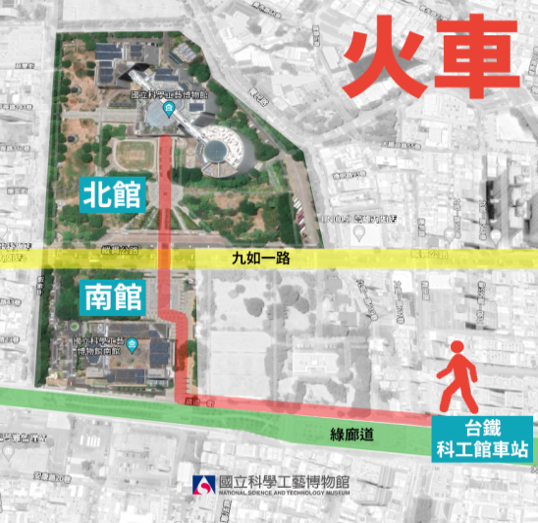
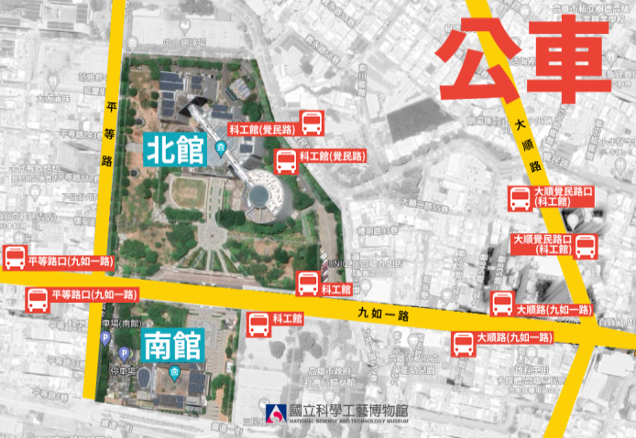
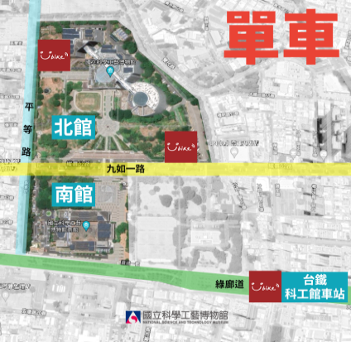

為了讓民眾更了解本館周邊及各交通運輸的位置圖，進而提升大眾運輸工具使用率，積極建立環景導覽(如右QRcode連結)，並置於本館交通資訊網頁，利用360度環景資訊，讓民眾瞭解本館周邊15分鐘內步行可至本館之低碳交通銜接方案。
圖29 本館於網頁上提供周邊低碳運輸懶人包

(二)進行綠色採購、低碳飲食、低碳科技點燈：
1.綠色採購：為促進綠色經濟、確保永續消費及生產模式，本館持續依據機關優先採購環境保護產品辦法、機關綠色採購績效評核作業及評分方法等相關規定實施綠色採購。近3年實施成效如下：
採購金額(元) | 2019年 | 2020年 | 2021年
環保產品 | 3,352,628 | 2,308,651 | 2,289,075
綠色產品 | 854,115 | 98,684 | 8,726
2.低碳飲食：本館自2011年開始，鼓勵從員工自身落實低碳飲食，以「多吃蔬菜少吃肉」之節能減碳行動，實施每週則一日「蔬食日」，作為本館綠博物館力行節能減碳的具體作為之一。實際作法包含：
- 每週三訂為蔬食日。
- 採鼓勵方式邀請同仁響應參與。
- 由人事室統計人數協助代為訂購蔬食餐盒。
另外，本館推動的「科工平安燈點燈傳愛公益扶弱計畫」中，學童來館參與科普活動的過程，除了傳達感恩、惜福的觀念外，我們將氣候環境的議題帶入活動中，把握用餐的時間宣導教育，讓每位由平安活動燈到館的學生中午享用蔬食便當，具體響應節能減碳，透過一餐蔬食傳達氣候變遷及愛護地球觀念，了解低碳飲食對減低碳排量的重要。自2014年截至2022年3月已提供4萬357個便當，亦即觸及4萬357師生人次。
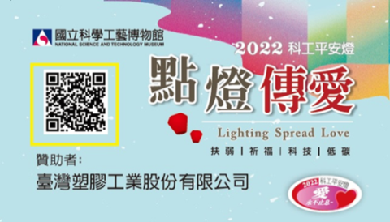
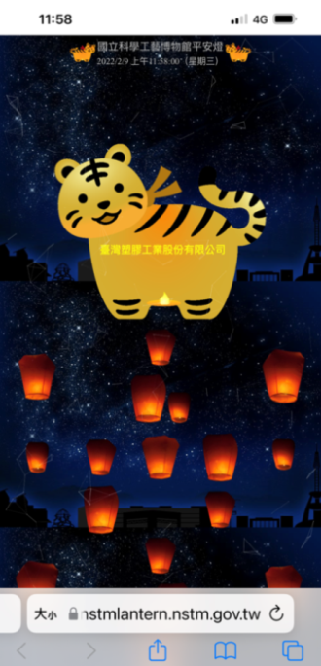
3.低碳科技點燈：在平安燈的點燈設計上，本館善用科技與時俱進，點燈活動日趨節能減碳，由本館資訊小組以最友善、科學的方式呈現點燈的創意，自行開發以行動版QR-Code掃碼方式，讓贊助者隨時隨地以手機掃描即可看見自己專屬平安燈冉冉升起，環保又甘心!
圖30 本館自行開發點燈系統，提供專屬QR-Code掃碼
(三)規劃循環經濟工作坊：
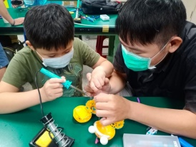
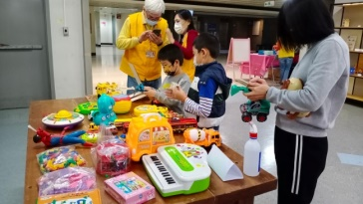
在市場機制和大量快速生產的工業模式影響下，玩具不再是孩童們不易取得的東西，珍惜愛護玩具的想法也逐漸被淡忘。由於玩具的價格低廉，使得人們對於老舊和故障玩具產生的第一個念頭多為丟棄，無形中，玩具產生的垃圾和大量生產的碳足跡，也正在殘害地球環境和資源。於是，本館結合創客精神和惜物愛物概念規劃玩具醫生工作坊，期望學員從實務工作坊的活動中邁出動手學習的第一步，以維修、改造或分享等方式給予玩具新生命，藉以傳達循環再生觀念，使玩具再生!更能分享給有需要的孩童。
圖31 學員維修二手玩具過程
圖32 二手玩具再生，分享來館民眾
2021年10-11月間以創客馬拉松形式辦理5場玩具醫生工作坊，從實作中學習，讓學員從認識玩具機械結構和電子零件開始，了解電路基本原理、維修保養工具和檢測流程，並由學員確認二手玩具故障問題點進行維修。 參與學員人次75人，工作坊報名和活動紀錄以及二手玩具募集和認領等相關7篇貼文觸及人數達24,597人次
(四)推廣偏鄉環境扎根教育：
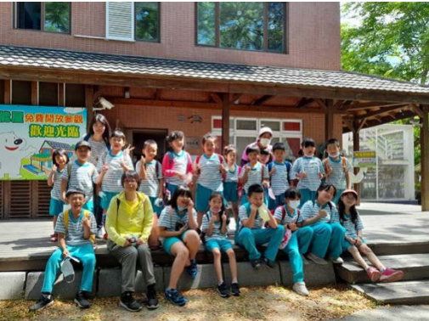
本館樂活節能屋是以住的樂活作為設計出發點，是我國南部第一座住屋節能展示館，為配合本館「綠博物館」組織願景及「生活科技化、科技生活化」為活動核心概念，辦理節能減碳相關教育活動，包括理「節能作夥-志工加盟行動研習營」、「跟著阿光節能趣冬夏令營」、「節能環境教育課程」、「節能扎根－樂活節能屋下鄉趴趴GO！」、「節能科普闖關活動」「樂活節能學習挑戰」等，希望藉由不同的學習場域、活動型式，提供不同年齡層觀眾之知性的學習，發揮樂活節能屋之教育功能，2021年共辦理30梯次，服務1,500名師生。
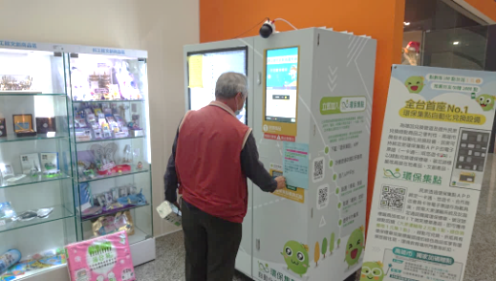
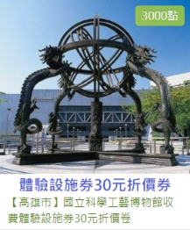
「節能扎根-樂活節能屋下鄉趴趴 GO！」教育活動更整合「樂活節能屋」的特色教具，搬運到東部、偏遠學校，以「體驗、探索、展演」的行動教育方式，進行節能減碳互動式教學，希望能將節能觀念向下扎根，讓節能種子在各個學校萌芽、茁壯，全民參與節能行動，讓環境永續素養的培育零距離!2021年共至臺東三所學校完成上述活動。
圖34 全臺唯一環保集點自動化兌換機設於本館北館
圖35 本館配合推動優惠措施
圖33 於節能屋辦理環境教育課程
(五)結合社會資源擴增量能：
本館除了上述展廳與各界公私立機關企業結合外，更響應環保署推行之「環保集點制度」，加以本館具有環境教育場域及服務業銀級育樂場所環保標章，爰環保署選定本館一樓大廳設置環保集點自動化兌換設備機，成為全臺唯一設有該兌換機的場所。
民眾加入環保集點成為集點會員後，藉由搭乘大眾運輸、參與環保行動及採購綠色產品響應綠色消費等方式，即可將消費金額轉換成點數，兌換環保商品!統計2020年設立至2021年底共兌換1,183次。
本館更用心了解使用者之使用習慣，新增兌換機滿意度調查問卷，其中有95%使用者對兌換過程及商品感到滿意。
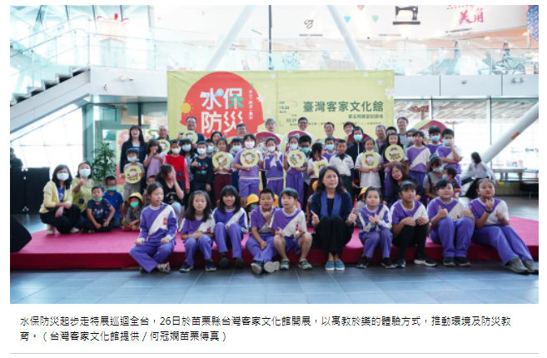
(六)辦理水保防災起步走巡迴特展：
本館自2016年起與行政院農委會水保局合作辦理此特展巡迴，透過10座主題趣味互動教具體驗，讓民眾了解水土保持、土石流防災及農村再生科普知識，6年來持續整合跨單位場域與教育資源，透過貼近民眾生活旅遊場域，創造宣導加乘之效。近3年展出地點及推廣人次如下表4：
圖36 媒體報導:水保防災起步走！走進苗栗扎根環境及防災教育

表4 本館近3年辦理水保防災起步走巡迴特展成果
年 | 展出日期 | 展出地點 | 展出教具套數 | 推廣人數
2019 | 3/8-6/30 | 國立自然科學博物館九二一地震教育園區(台中) | 8 | 96,841
2019 | 7/5-9/29 | 國立臺灣科學教育館(台北) | 9 | 47,528
2019 | 10/7-10/31 | 連江縣政府文化處所屬馬祖圖書館(馬祖南竿) | 9 | 759
2019 | 11/8-109/3/1 | 國立海洋科技博物館(基隆) | 9 | 16,469
2020 | 3/16-5/31 | 金門縣文化局(金門) | 9 | 1,393
2020 | 6/11-10/4 | 台北市立動物園(台北) | 9 | 56,495
2020 | 10/26-110/3/29 | 臺灣客家文化館(苗栗) | 10 | 286,032
2021 | 110/4/20-8/31 | 國立海洋生物博物館(屏東) | 10 | 42,743
2021 | 9/12-111/2/28 | 澎湖生活博物館(澎湖) | 10 | 8,108
推廣總人次 |  |  |  | 556,368
肆、未來努力方向
氣候變遷已經確實存在，也是社會生存的一環，推動淨零排碳是國際趨勢也是刻不容緩的全球行動。本館將持續透過上述作為，讓科普教育深化、廣化、擴大影響力，希望能將氣候變遷對我們的影響、臺灣的氣候行動、以及如何降低氣候變遷風險，從各式科普饗宴中，介紹給各年齡層的民眾，藉以培育公眾環境永續的素養，共創社會韌性，用實際行動關懷我們所生活的地球。未來本館將繼續朝以下方向努力：
一、持續與三大交通運輸單位辦理企業結盟，與環保機關共同創造量能
除創造來館民眾購票優惠之行銷利多外，也為減碳之環境永續議題盡心盡力共同邁向2050年達到淨零碳排，完成環境保護（E，Environment）、社會責任（S，Social）以及公司治理（G，governance）之綠色永續全球目標。同時，並持續規劃搭配各類活動進行高雄專屬集點會員募集，提高高雄市民加入環保集點會員人數，增加本市環保集點綠點使用族群，本館會員卡目前亦規劃改以無紙化電子驗證方式辦理。
二、重視循環經濟，避免資源浪費
本館辦理的玩具醫生工作坊、文物修復計畫，提倡生活中的循環經濟，獲得民眾熱烈回響，讓玩具、文物生命獲得延續產生實質循環，且活動串聯政府單位、維修達人、社群和民眾，充分運用博物館場域，拓展活動對象並延伸工作坊內容深度，讓實作學習、循環經濟精神扎根。
三、透過展示及科學教育活動傳達低碳永續精神，實踐綠能教育
為發揮最大效益及加乘效果，本館進行展示建置及科學教育活動上，可持續加強以下策略：
(一)尋求社會資源支持：未來本館將持續尋找標竿企業及民間團體，透過社會資源的支持讓本館展示、科普活動成為臺灣教育的標竿。
(二)建立本館城市及國際品牌：本館行動教具、各項科學教育活動皆已辦理數年，逐漸成為每年本館及高雄重要的科普盛事，希望能藉由持續辦理，在疫情後吸引外國遊客參與，與國際接軌、建立出國際品牌，讓更多外國學者及學生參與本館活動。
(三)本館2022年面臨設施場所認證展延的重責，除了持續檢視既有課程與行政的執行成果與效率外，並將依據展廳更新以及科技發展，融入創新教具的多元應用，整合館內資源等，持續實踐綠能教育。
四、汰舊基礎設施，善用科技管理
本館是南臺灣最大科技博物館，應扮演科教機構的功能，爰持續完善基礎設施，善用科技管理以達最佳節能、省電功效，包括：
(一)未來持續從各項業務的細節進行改善，2023年度規劃項目包括汰換一組空調儲冰主機、典藏庫房恆溫恆濕設備的用電改善、執行資訊綠機房計畫…等。
(二)2050淨零減排是聯合國立下的目標，亦即人們製造多少的二氧化碳就須想辦法節省、減少排放多少的量，本館將致力於達成此項目標。

伍、附件
附件一 本館基礎設施節能減碳的關鍵策略一覽
關鍵策略 | 創新性 | 效益及影響
裝設數位電表及電力監控系統進行大數據分析 | 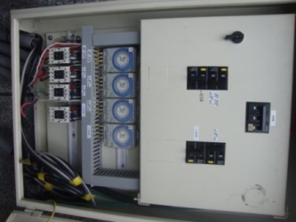  本館既有電表18個，包括北館ABCD區及南館外，另增設19個數位電表透過連接至現場控制器RS-485埠監控三相電壓、三相電流、功因、頻率、瓦特、瓦時提供每一電表日月報表、趨勢圖及限值警報，可即時掌控用電數據。 | 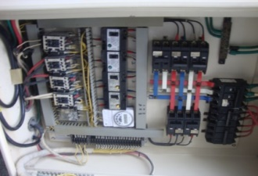  不需人工抄表，降低人力成本。  透過數位電表蒐集資料，進行大數據分據，可應用於照明、空調使用，有效節省館內維護成本。
安裝高效率冰水主機及系統操控優化 | 北館空調主機系統包括儲冰設備與冰水機，整體以節費為目標，配合時間電價，調配設備運轉時段，同時達成節電的目標。 | 空調設備為建築最大能耗，經由設備調整改善，顯著減少用電量與電費，藉由節電之成效獲得2021年經濟部能源局辦理節能標竿金獎殊榮。
資訊綠機房減低空調負荷 | 資訊機房全時運作，其中利用空調降溫為必要之設施，亦為機房能耗主要項目之一，原利用箱型機全機房降溫，改為冷熱通道之空調型式，提高冷卻效果與能源效率。 | 改善工程進行中，預定4月底完工。

附件二本館2020-2021年辦理科學節主要活動及參與人數

活動名稱 | 活動內容 | 參與人數
「極速‧逆轉」氣候變遷皮影戲劇 | 本戲劇由中央氣象局及國家災害防救科技中心擔任諮詢專家，除了在本館演出外，也與嘉義市、臺南市、高雄市及澎湖縣政府合作，至四縣市巡迴演出，並受到行政院環境保護局、財團法人瑞儀教育基金會及科技部經費挹注，除演出外更包含皮影親子工作坊、操偶教學舞臺體驗等。 | 實體7,479人  網路觸及237,597次、互動26,578次
渾儀科學演示導覽體驗 | 透過情境模擬的方式，讓參觀民眾了解地球及其和宇宙星體的對應位置和運動關係、空汙和霧霾等環境問題、渾儀構造、功能和操作量測方式，提供民眾跨領域整合知識並引發學習探索契機，讓參與的民眾在互動展示單元中深刻感受永續發展的重要性。 | 1,054人
園區光影造景 | 與弱勢學童共同以永續環境主題素材創作，包含位地球撐起一把保護傘(透明傘)、生生不息(絲瓜絡)及耀動星球(瓊麻繩及黃麻繩)，讓到本館參訪民眾，都能看到以關懷永續環境主題素材創作的光影藝術展。 | 8,236人
「世界地球日」邀你逗陣來守護地球 | 與高雄市政府環保局合作，辦理輕鬆的市民草地低碳環保野餐、不插電音樂表演、創意著色圖及趣味闖關體驗。 | 1,200人
原民紡織文化與香蕉紗創作 | 在原民紡織文化和循環經濟結合下，以香蕉纖維(絲)紗線為媒材，引出循環經濟概念，開發可攜帶及組裝式簡易紡織機，傳達再生素材減少碳排放等科學知識。 | 387人
海洋能源探索之旅 | 與海洋委員會共同辦理，以「海洋教育」為主軸，利用互動性教具，將海洋綠色能源科普教育轉換成趣味活動，提升民眾對於海洋能源開發與環境保護的認識。 | 2,520人
地球保衛戰Action! | 以傳統民俗技藝搭配光影及說書方式，透過電視牆及無縫紗投影，將科技動畫串聯真人互動營造出奇幻及亮麗的新傳統藝術科普戲劇。透過傳統民俗技藝文化達到科普教育的作用，強調人類發展綠能及環保科技的重要性，戲劇主角如何兼顧環境保育及生活便利，進而服務及回饋社會。 | 5,229人

